# Кроссворд

# "Народные промыслы России" (10кл.)

# Ребята, этот кроссворд, поможет вам проверить свои знания.

# За каждый правильный ответ присуждается 5 баллов, за неверный ответ 0- баллов.

|  |  |  |  |  |  |
| --- | --- | --- | --- | --- | --- |
| Macintosh HD:Users:tehniceskijotdel:Desktop:Снимок экрана 2020-02-07 в 14.03.21.png | | Macintosh HD:Users:tehniceskijotdel:Desktop:Снимок экрана 2020-02-07 в 14.05.25.png | Macintosh HD:Users:tehniceskijotdel:Desktop:Снимок экрана 2020-02-07 в 14.06.35.png | Macintosh HD:Users:tehniceskijotdel:Desktop:Снимок экрана 2020-02-07 в 14.07.59.png | |
| Macintosh HD:Users:tehniceskijotdel:Desktop:Снимок экрана 2020-02-07 в 14.15.56.png | | Macintosh HD:Users:tehniceskijotdel:Desktop:Снимок экрана 2020-02-07 в 14.12.06.png | Macintosh HD:Users:tehniceskijotdel:Desktop:Снимок экрана 2020-02-07 в 14.18.01.png | | |
| № | **По вертикали:** | | | | **баллы** |
| **1** | Центр глиняной игрушки на реке Вятка. | | | |  |
| **2** | Деревянные игрушки, хранящиеся одна в другой. | | | |  |
| **3** | Фарфоровая посуда с сине-голубым рисунком на белом фоне. | | | |  |

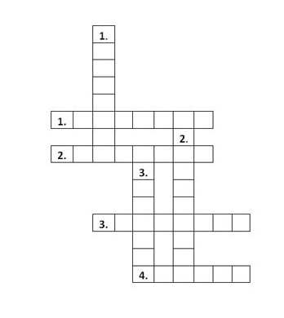

|  |  |  |
| --- | --- | --- |
| № | **По горизонтали:** | **баллы** |
| **1** | Центр производства кованых расписных подносов. |  |
| **2** | Деревянная посуда с золотым фоном и красно- чёрной росписью |  |
| **3** | Центр производства и матрешек, и деревянной расписной посуды. |  |
| **4** | Центр лаковой миниатюры на шкатулках и других предметах быта. |  |